.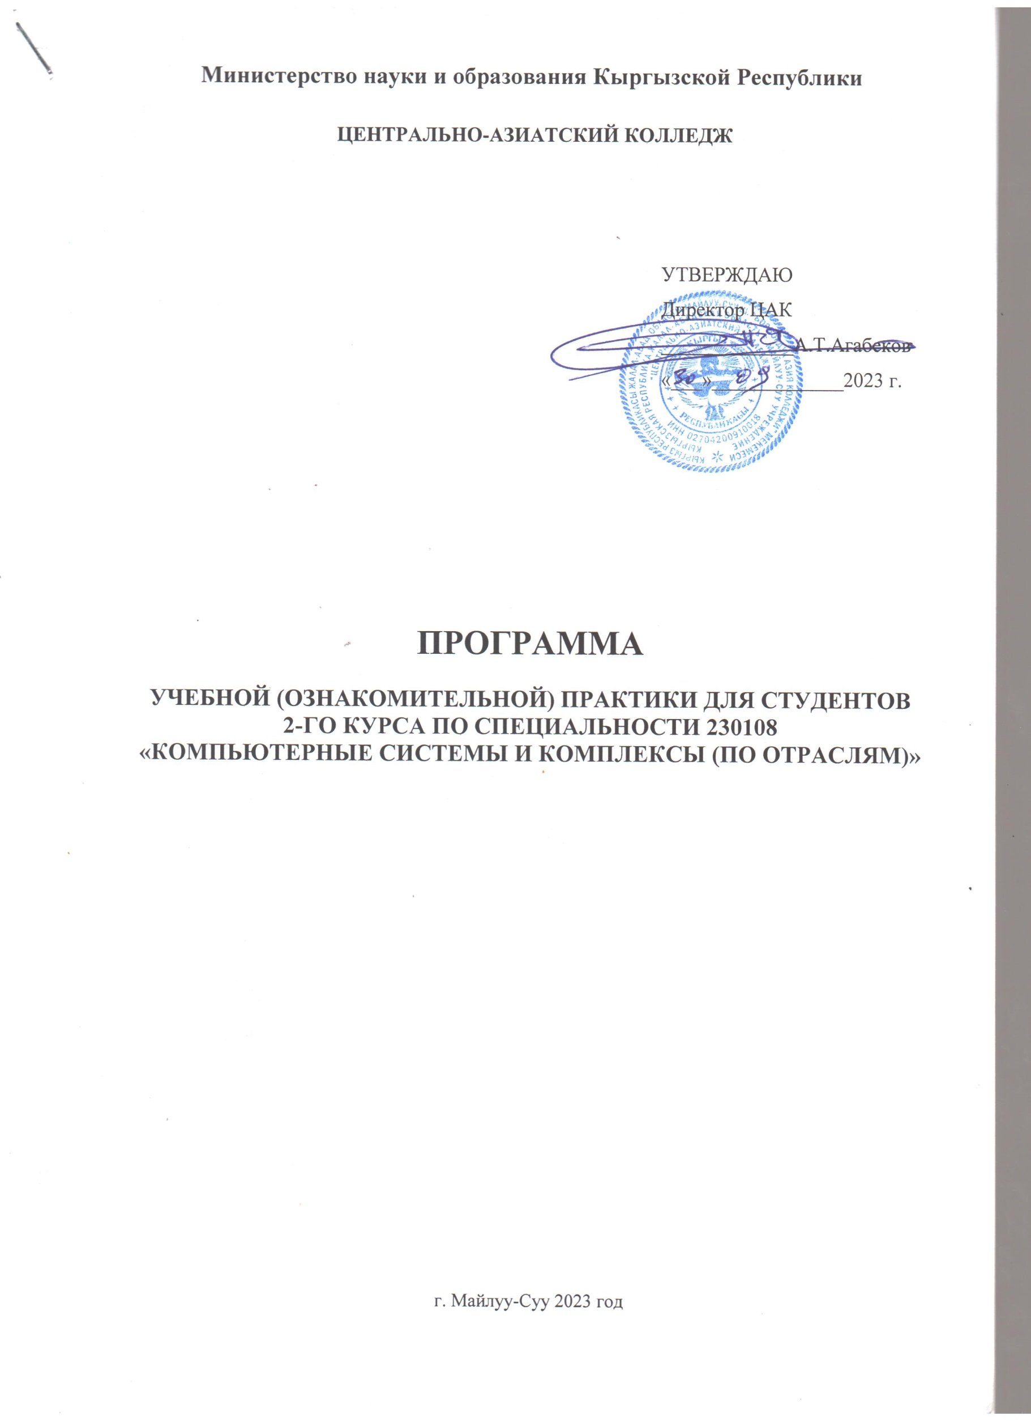
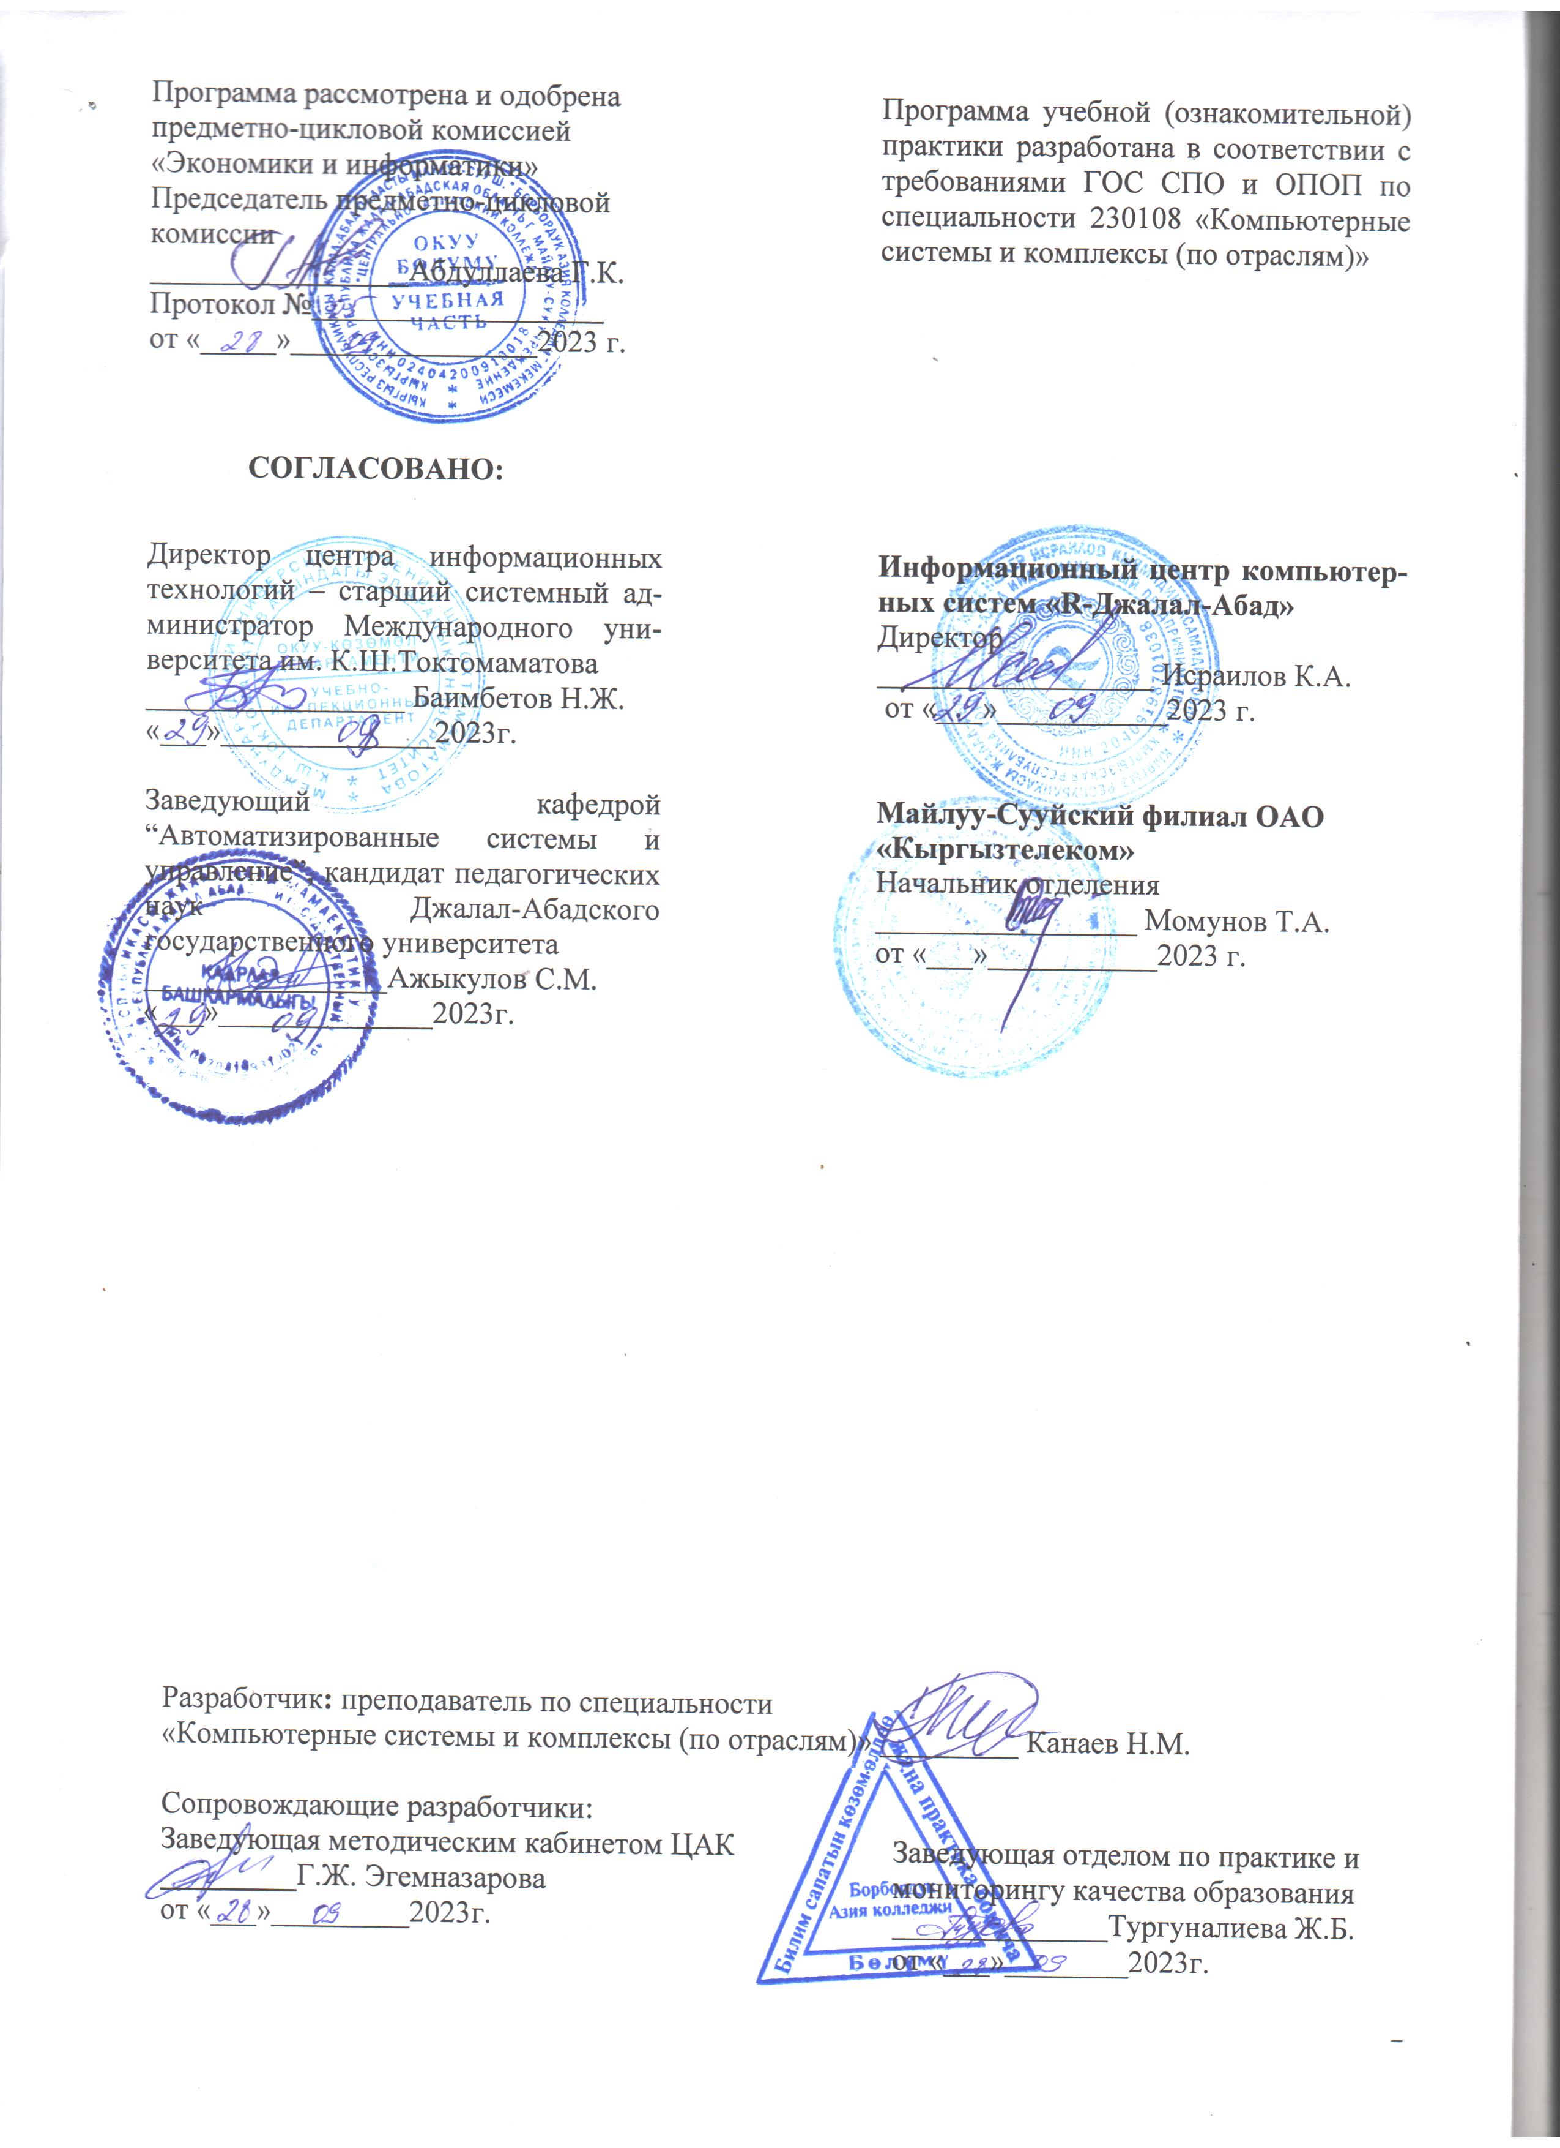

I. ОБЩИЕ СВЕДЕНИЯ

Программа по прохождению учебной (ознакомительной) практики является составной частью программы подготовки специалистов среднего звена по специальности 230108 «Компьютерные системы и комплексы (по отраслям)».
Учебная практика для получения первичных профессиональных навыков в области «Компьютерные системы и комплексы (по отраслям)», является важнейшей частью подготовки квалифицированных специалистов, развивает творческую инициативу, ответственность и организованность.
Учебная практика представляет собой вид учебной деятельности, направленной на формирование, закрепление, развитие практических навыков и компетенций в процессе выполнения определенных видов работ, связанных с будущей профессиональной деятельностью.
Программа учебной практики разработана применительно к действующему учебному плану специальности, является основным учебно-методическим документом, определяющим проведение учебной практики по специальности, раскрывает содержание и последовательность процесса овладения студентами всеми видами профессиональной деятельности.
Учебную практику проходят студенты на втором курсе, согласно утвержденному в начале учебного года учебному графику. Продолжительность практики четыре недели. Для прохождения практики допускаются студенты, успешно выполняющие учебный план и не имеющие задолженность по контракту за обучение.
Студенты, не выполнившие программу практики по уважительной причине, направляются на практику вторично, в свободное от учебы время или в летнее каникулярное время.
Студенты, не выполнившие программу практики без уважительной причины либо получившие отрицательную оценку на защите отчёта по практике после ее прохождения, отчисляются из числа студентов.
Для руководства практикой от учебного заведения и от организации назначается руководитель практики.

ІI. ЦЕЛИ И ЗАДАЧИ УЧЕБНОЙ (ОЗНАКОМИТЕЛЬНОЙ) ПРАКТИКИ

Цели практики:
− приобретение первоначального практического опыта и первичных профессиональных умений;
− закрепление, углубление знаний и приобретение навыков работы;
− улучшение качества профессиональной подготовки будущего специалиста.
Задачи практики:
− формирование у студентов знаний, умений и навыков, профессиональных компетенций, профессионально значимых личностных качеств;
− развитие профессионального интереса, формирование мотивационно-целостного отношения к профессиональной деятельности, готовности к выполнению профессиональных задач в соответствии с нормами морали, профессиональной этики и служебного этикета;
− адаптация студентов к самостоятельной профессиональной деятельности.

ІІI. УМЕНИЯ И НАВЫКИ СТУДЕНТА, ФОРМИРУЕМЫЕ В ПРОЦЕССЕ
ПРАКТИКИ
В результате прохождения учебной (ознакомительной) практики у студентов формируются следующие компетенции:
а) общими (ОК):
ОК-1. Уметь организовывать собственную деятельность, выбирать методы и способы выполнения профессиональных задач, оценивать их эффективность и качество.
ОК-2. Решать проблемы, принимать решения в стандартных и нестандартных ситуациях, проявлять инициативу и ответственность.
ОК-3. Осуществлять поиск, интерпретацию и использование информации, необходимой для эффективного выполнения профессиональных задач, профессионального и личностного развития.
ОК-4. Использовать информационно – коммуникационные технологии в профессиональной деятельности.
ОК-5. Уметь работать в команде, эффективно общаться с коллегами, руководством, клиентами.
ОК-6. Брать ответственность за работу членов команды (подчиненных), за результат выполнения заданий.
ОК-7. Управлять собственным личностным и профессиональным развитием, адаптироваться к изменениям условий труда и технологий в профессиональной деятельности.
ОК-8. Быть готовым к организационно – управленческой работе с малыми коллективами.
ОК-9. Способен приобретать новые знания, с большой степенью самостоятельности, с использованием современных образовательных и информационных технологий.
ОК-10. Способен на научной основе оценить свой труд, оценивать с большой степенью самостоятельности, результаты своей деятельности.
б) профессиональными, соответствующими основным видам профессиональной деятельности
(ПК): Проектирование цифровых устройств.
ПК 1. Выполнять требования технического задания на проектирование цифровых устройств. ПК 2. Разрабатывать схемы цифровых устройств на основе интегральных схем разной степени интеграции.
ПК 3. Использовать средства и методы автоматизированного проектирования при разработке цифровых устройств.
ПК 4. Проводить измерения параметров проектируемых устройств и определять показатели надежности.
ПК 5. Выполнять требования нормативно-технической документации Применение микропроцессорных систем, установка и настройка периферийного оборудования.
ПК 6. Создавать программы на языке ассемблера для микропроцессорных систем.
ПК 7. Производить тестирование, определение параметров и отладку микропроцессорных систем.
ПК 8. Осуществлять установку и конфигурирование персональных компьютеров и подключение периферийных устройств.
ПК 9. Выявлять причины неисправности периферийного оборудования. Техническое обслуживание и ремонт компьютерных систем и комплексов.
ПК 10. Проводить контроль параметров, диагностику и восстановление работоспособности компьютерных систем и комплексов.
ПК 11. Проводить системотехническое обслуживание компьютерных систем и комплексов.
ПК 12. Принимать участие в отладке и технических испытаниях компьютерных систем и комплексов, инсталляции, конфигурировании.

IV. ОБЯЗАННОСТИ РУКОВОДИТЕЛЯ ПРАКТИКИ ОТ ОРГАНИЗАЦИИ

Основными обязанностями руководителя учебной практики, назначенного от организации являются следующие:
- ознакомление практикантов с действующими правилами внутреннего распорядка, техники безопасности, охраны труда, противопожарной безопасности;
- обеспечить качество прохождения практики студентами в строгом соответствии с утвержденной программой;
- контролировать выполнение программы учебной практики, соблюдение календарного плана ее прохождения и выполнение студентами индивидуальных заданий, поручений;
- сформировать комиссию по приему (защите) отчетов по учебной практике и организовать ее работу;
- отстранять студентов от прохождения учебной практики при нарушении ими трудовой дисциплины;
- обеспечивать практиканта необходимым нормативным и справочным материалом для оформления отчета.

V. ОБЯЗАННОСТИ РУКОВОДИТЕЛЯ ПРАКТИКИ ОТ УЧЕБНОГО
ЗАВЕДЕНИЯ

Основными обязанностями руководителя учебной практики, назначенного от учебного заведения являются следующие:
- устанавливать связь с руководителем практики от организации и совместно с ним способствовать качественному прохождению практики и своевременному оформлению отчета;
- принимает участие в распределении студентов по рабочим местам или перемещении их по видам работ;
- осуществляет контроль за правильностью использования студентов в период практики;
- оказывает методическую помощь студентам при выполнении ими индивидуальных заданий, поручений;
- оценивает результаты выполнения практикантами программы практики.

VI. ОБЯЗАННОСТИ СТУДЕНТА-ПРАКТИКАНТА

Основными обязанностями студента, проходящего учебную практику, являются следующие:
- подчиняться действующим в организации правилам внутреннего трудового распорядка.
- своевременно и качественно выполнять все поручения руководителя практики от организации.
- систематически вести дневник практики и своевременно составлять отчёт о прохождении практики.
- строго руководствоваться и выполнять предписания программы практики.

VII. СОДЕРЖАНИЕ УЧЕБНОЙ (ОЗНАКОМИТЕЛЬНОЙ) ПРАКТИКИ

Содержание учебной (ознакомительной) практики определяется нижеуказанным тематическим планом.
Тематический план учебной практики:
№ п/п | Виды работ | Примеч.
1 | - введение (ознакомление с историей создания организации);  - ознакомление с инструкциями по охране труда и технике безопасности;  - изучение структуры организации;  - изучение должностного состава соответствующего отделения;  - изучение функциональных обязанностей работников;  - правила внутреннего распорядка.
2 | - изучение сетевой структуры организации;  - ознакомление с программными средствами, используемыми в данной организации;  - ознакомление с программой антивирусной защиты, используемой в данной организации;
3 | - ознакомление с местной, междугородной и международной телефонной связью;  - телекоммуникационные услуги, мини АТС (Автоматизированная телефонная станция);  - передача данных, техническая поддержка интернета, от чего зависит скорость интернета, внутренняя сеть, локальная сеть, внешняя сеть;  - Проводное вещание, передача кабелей по столбам соединения, подключение кабелей к вай фай, кабели соединения телефонии, где посмотреть изменение пароля от вай фай, аутенфикация по логину и паролю, настройка DNS сервер, IP адрес;  - личный кабинет и лицевой счет, услуги и тарифы, технологии, смена тарифа, оплата тарифа.

Требования к оформлению отчета:
Отчет о прохождении учебной (ознакомительной) практики составляется по результатам самостоятельной работы студента по изучению вышеуказанных вопросов. Приложение к отчету состоит из копии документов, расчетов и описаний по индивидуально выданному заданию руководителя от банка с использованием таблиц, схем, бланков и т.д.
Отчет по учебной практике оформляется в соответствии с требованиями. Отчет о практике должен быть набран на компьютере (шрифт Times New Roman; размер 14 р; интервал 1,5; поля: слева 3 см, справа 1 см, сверху и снизу по 2 см), и правильно оформлен:
- в оглавлении должны быть указаны все разделы и подразделы отчета и страницы, с которых они начинаются;
- разделы и подразделы отчета должны быть соответственно выделены в тексте;
- обязательна сплошная нумерация страниц, таблиц, рисунков и т.д., которая должна соответствовать оглавлению;
- отчет брошюруется в папку.
Последний день практики отчет вместе с дневником проверяется и оценивается по 5-ти бальной системе оценки руководителем практики от банка, подпись и выставленная оценка заверяется печатью.
По возвращению студента в учебное заведение отчет и дневник сдается заведующей отделом по практике и мониторингу качества образования для проверки правильности и полноты оформления, затем в соответствии с утверждённым графиком защиты отчетов студент устно сдает отчет специально созданной предметной комиссии.
Предметная комиссия выслушивает ответ устной защиты отчета, проверяет её правильность оформления в соответствии с требованиями программы учебной (ознакомительной) практики, учитывает качество заполнения дневника, принимает во внимание характеристику, данную руководителем практики от организации и оценивает по балльной системе.
Защита отчета по учебной (ознакомительной) практике оценивается в соответствии с Положением об учебной (ознакомительной), производственной (педагогической), государственной практиках студентов Центрально-Азиатского колледжа.

Рекомендуемые источники:
Основные источники:
1. Хартов В.Я. Микропроцессорные системы. Учебное пособие – М.: Издательский центр Академия, 2012.
2. Хартов В.Я. Микроконтроллеры AVR. Практикум для начинающих. Учебное пособие – М.: Издательство МГТУ им. Н.Э. Баумана, 2012 11
3. Е. И. Гребенюк, Н. А. Гребенюк Технические средство информатизации: учебник для студ. учреждений сред. проф. образования / Е. И. Гребенюк, Н. А. Гребенюк. – 6-е изд., перераб. и доп. – М.: Издательский центр «Академия», 2012.
Дополнительные источники:
1. Аванесян Г.Р., Левшин В.П. Интегральные микросхемы ТТЛ, ТТЛШ: Справочник. - М.: Машиностроение, 2010
2. Лавровская Технические средства информатизации практикум Издательский центр «Академия», 2012.
3. Антонова Г. М., Бaйкoв A. Ю.. Современные средства ЭВМ и телекоммуникаций: Учeб. пособие. – М.: «Академия», 2010.
4. Кузин А.В. Микропроцессорная техника: учебник для СПО / А.В.Кузин, М.А.Жаворонков.- 7-е изд., стер.- М.: ИЦ «Академия», 2013.
5. Гopнeц Н. Н.. Периферийные устройства современных компьютеров: Учeб. пособие. – М.: «Дрофа», 2010.
Интернет-ресурсы:
Официальный сайт организации, где студент проходит практику.

